**○公表物のご案内○**

**大阪の学校統計・大阪府統計年鑑・データおおさか**

**★大阪府統計年鑑**

**★データおおさか（Ａ５判）**

**★大阪の学校統計（Ａ４判）**

〇大阪府における土地、人口、経済、社会、文化など基本的な統計資料を収録

【お問合せ先】大阪府総務部統計課　情報企画グループ　Tel：06-6210-9196

⇒内容についてはホームページでご覧いただけます

（ <http://www.pref.osaka.lg.jp/toukei/nenkan/index.html> ）

＊府立図書館、府庁本館府政情報センター、咲洲庁舎統計資料室などでも冊子にて閲覧いただけます

＊平成二十九年度版以降、冊子の販売は行っておりません

〇大阪府における学校基本調査結果をもとに、学校数、生徒数、教員数などを収録

・府立図書館、府庁本館府政情報センター、咲洲庁舎統計資料室などで閲覧いただけます

・府庁本館府政情報センターにてご購入いただけます

（ご購入のお問合せは府政情報センターへ　Tel：06-6944-8371）

【お問合せ先】大阪府総務部統計課　勤労・教育グループ　Tel：06-6210-9256

⇒内容についてはホームページでもご覧いただけます

（ http://www.pref.osaka.lg.jp/toukei/gakkou_k/gakkou_k-ne.html ）

〇大阪の『今』が、グラフやイラストでわかるコンパクトな冊子

・咲洲庁舎統計資料室などで毎年配布しております

【お問合せ先】大阪府総務部統計課　情報企画グループ

Tel：06-6210-9196

⇒内容についてはホームページでもご覧いただけます

（ http://www.pref.osaka.lg.jp/toukei/d-osaka/ ）

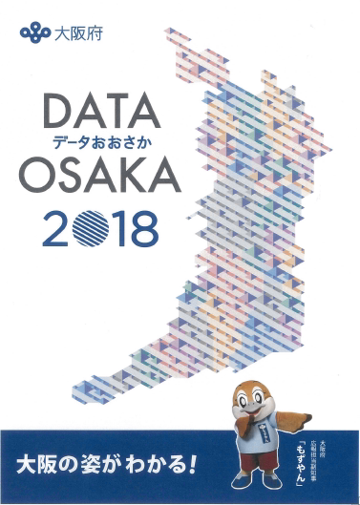

２０１９年３月号

**データおおさか**

検索

**大阪府統計年鑑**

検索

**大阪の学校統計**

検索

（毎月１回発行）



大阪府総務部統計課

〒559-8555大阪市住之江区南港北1-14-16大阪府咲洲庁舎（さきしまコスモタワー）19階

電話　06(6210)9196　　統計課ホームページ　　<http://www.pref.osaka.lg.jp/toukei/>

再生紙を使用しています